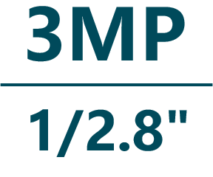



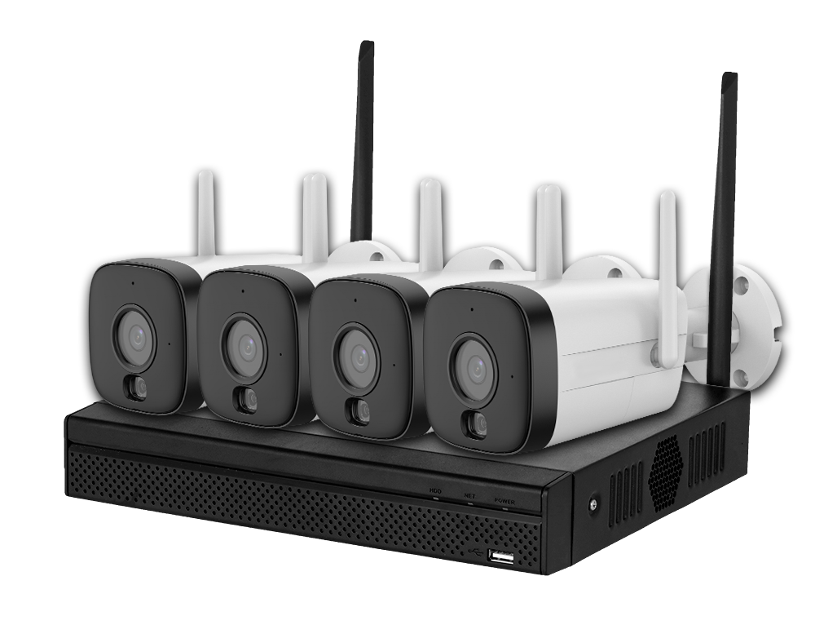


4路監視主機+
3MP Wifi攝影機

套裝組合
型號 : NVR1104HS-W + IPC-HFW1339DTK1-SW-PV

產品特色
- 一鍵無線配對IPC
- 不受干擾的情況下，開機後 120 秒內自動與 IPC 配對
- 遠端監控IPC自動級聯
- 4-ch@1080P (25FPS)，自適應解碼能力
- 支援ONVIF協議主流攝影機
- 智能 H.265、智能 H.264
- VGA/HDMI同時影像輸出，HDMI最高解析度為1080P
- 遠端配置和IPC管理，如參數設置、訊息獲取、同型號IPC批量升級等
- DHCP（動態主機設定協定）、HTTP（超文本傳輸協定）、NTP（網路時間協
定）、DDNS（動態網域名稱系統）


產品規格

NVR4104HS-W
系統 | 主處理器 | 工業級處理器
系統 | 作業系統 | 嵌入式Linux
系統 | 操作介面 | Web、Local GUI
聲音、影像 | 存取頻道 | 4 路
聲音、影像 | 網路頻寬 | 有線模式：40 Mbps 輸入、40 Mbps 錄製、20 Mbps 輸出  無線模式：16 Mbps 輸入、16 Mbps 錄製
聲音、影像 | 解析度 | 6MP、5MP、4MP、3MP、2MP、720p、D1
聲音、影像 | 解碼能力 | 1-ch 6 MP@25 fps、1-ch 5 MP@25 fps 、2-ch 4 MP@25 fps、2-ch 3 MP@25 fps、4-ch 1080p@25 fps
聲音、影像 | 影像輸出 | 1 × VGA、1 × HDMI (同時)
聲音、影像 | 分割畫面 | 1/4
聲音、影像 | 第三方支援 | ONVIF
壓縮標準 | 影像壓縮 | 智能 H.265、H.265、智能 H.264、H.264、MJPEG
壓縮標準 | 聲音壓縮 | PCM、G711A、G711U、G726
網路 | 通訊協定 | HTTP、HTTPS、TCP/IP、IPv4、RTSP、UDP、NTP、DHCP、DNS、Alarm Server、P2P
網路 | 智慧型手機系統 | Android、iOS
網路 | 互通性 | ONVIF (Profile T&S&G)、CGI、SDK
網路 | 網頁瀏覽器 | Chrome、IE 9及更高版本、Firefox
錄影回放 | 多頻道回放 | 最多 4 路
錄影回放 | 錄影模式 | 手動記錄 、警報記錄、移動偵測記錄、排程記錄
錄影回放 | 儲存 | 硬碟、網路
錄影回放 | 備份模式 | USB 設備
錄影回放 | 回放功能 | 即時回放、一般回放、事件回放、標籤回放、智能回放（移動偵測）
警報 | 一般警報 | 移動偵測、隱私遮蔽、影像遺失、PIR警報
警報 | 異常警報 | 攝影機斷線、儲存錯誤、儲存空間已滿、IP 衝突、MAC 衝突、登錄鎖定、網路安全異常
警報 | 報警連動 | 錄影、快照、蜂鳴器、記錄檔、預設點、巡航
連接埠 | 聲音 | 1輸入，1輸出
連接埠 | 硬碟 | 1 SATA 埠，容量可達16TB
連接埠 | USB | 2組 ( 前置 USB2.0 x 1、後置 USB2.0 x 1 )
連接埠 | HDMI | 1
連接埠 | VGA | 1
連接埠 | 網路接口 | 1 (RJ-45，10/100 Mbps 自適應乙太網路埠)
電源、環境、外觀 | 電源供應 | DC 12 V，1.5 A
電源、環境、外觀 | 電源供應 | NVR總輸出≤10W（不含硬碟）
電源、環境、外觀 | 電源功耗 | 0.824 kg (1.82 lb)
電源、環境、外觀 | 淨重 | 寬260.3 mm × 深247.3 mm × 高44.7 mm (10.25" × 9.74" × 1.76")
電源、環境、外觀 | 尺寸 | –10 °C ~+ 45 °C ，相對溼度10%–93%
電源、環境、外觀 | 工作溫濕度 | DC 12 V，1.5 A
認證 | 認證 | CE、FCC


IPC-HFW1339DTK1-SW-PV
攝影機 | 攝像元件 | 1/2.8" CMOS
攝影機 | 有效像素 | 2304 (H)×1296(V)
攝影機 | 電子快門 | 自動 / 手動，1/3 s – 1/100,000 s
攝影機 | 最低照度 | 0.005 Lux @ F1.6(彩色，30IRE)、0.0005 Lux @ F1.6(黑白，30IRE)、0 Lux @ (照明開啟)
攝影機 | 照明距離 | 紅外線: 30 m (98.43 ft) / 暖光: 30 m (98.43 ft)
攝影機 | 照明器數量 | 1顆 (多芯燈-紅外線+暖光)
攝影機 | 傾斜/旋轉 | 傾斜：0°–90° / 旋轉：0°–360°
攝影機 | 鏡頭類型 | 定焦
攝影機 | 焦距 | 3.6 mm
攝影機 | 最大光圈 | F1.6
攝影機 | 視野角度 | 水平：85° / 垂直：46° / 對角線：100°
智能分析 | 人體偵測 | 支援
智能分析 | 車輛偵測 | 支援
聲音、影像 | 影像壓縮 | H.264B、H.264、H.264H、H.265
聲音、影像 | 幀率 | 主碼流：2304×1296@(1-25/30fps)  子碼流：640×360@(1-25/30fps)
聲音、影像 | 位元率 | H.264: 32 kbps–6144 kbps、H.265: 32 kbps–6144 kbps
聲音、影像 | 日夜切換 | ICR自動切換、彩色、黑白
聲音、影像 | 寬動態 | 數位寬動態
聲音、影像 | 動態偵測 | 開 / 關（4 區，矩形）援
聲音、影像 | 翻轉 | 0° / 180°
聲音、影像 | 內建麥克風 | 支援
聲音、影像 | 內建揚聲器 | 支援
聲音、影像 | 聲音壓縮 | G.711a、G.711Mu、PCM
網路 | 乙太網路 | RJ-45 （10/100 Base-T）
網路 | 無線上網 | IEEE 802.11b/g/n/ax 2.4000–2.4835 GHz，2.4G，EIRP≤20 dBm
網路 | Wi-Fi 配對 | 藍牙配對
網路 | 互通性 | ONVIF(Profile S&G&T)、CGI
網路 | 邊緣儲存 | Micro SD card (最大 256 GB)
網路 | 管理軟體 | Smart PSS Lite、DSS、 DMSS
網路 | 智慧型手機系統 | iOS、Android
認證 | 認證 | CE
電源、環境、外觀 | 電源供應 | DC 12V
電源、環境、外觀 | 攝影機按鈕 | 重置按鈕
電源、環境、外觀 | 電源功耗 | 基本：2.2 W (DC 12V)，最大：6.7 W (DC 12V)
電源、環境、外觀 | 工作溫濕度 | -30℃~+50℃，相對濕度≤95%(非凝結)
電源、環境、外觀 | 防護等級 | IP67
電源、環境、外觀 | 材質 | 金屬+塑膠
電源、環境、外觀 | 尺寸 | 長172.4 mm × 寬83.3 mm × 高75.0 mm (6.79" × 3.28" × 2.95")
電源、環境、外觀 | 淨重 | 0.3 kg (0.66 lb)

產品尺寸
NVR1140HS-W
單位 : mm［inch］

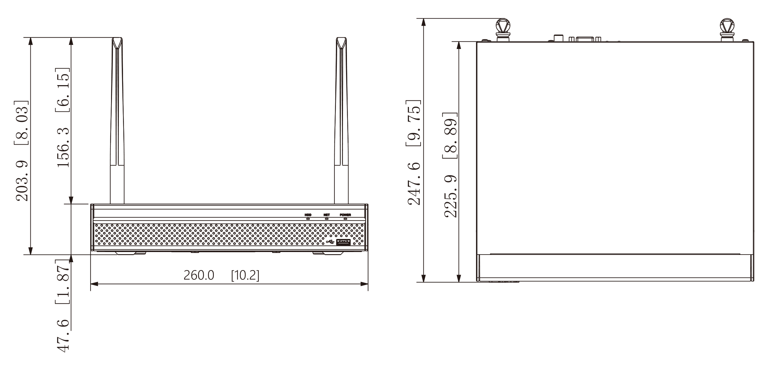

IPC-HFW1339DTK1-SW-PV

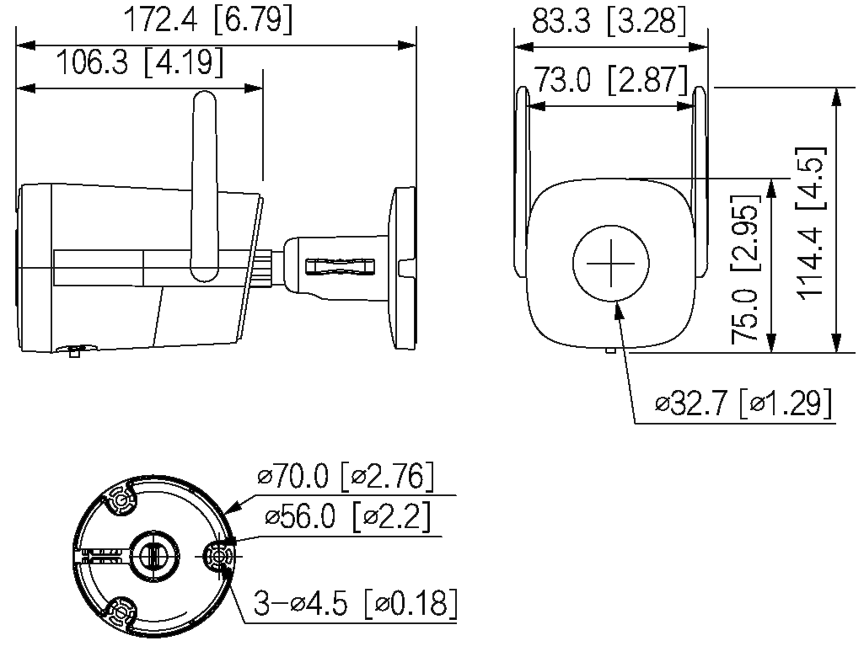

產品面板

NVR1140HS-W

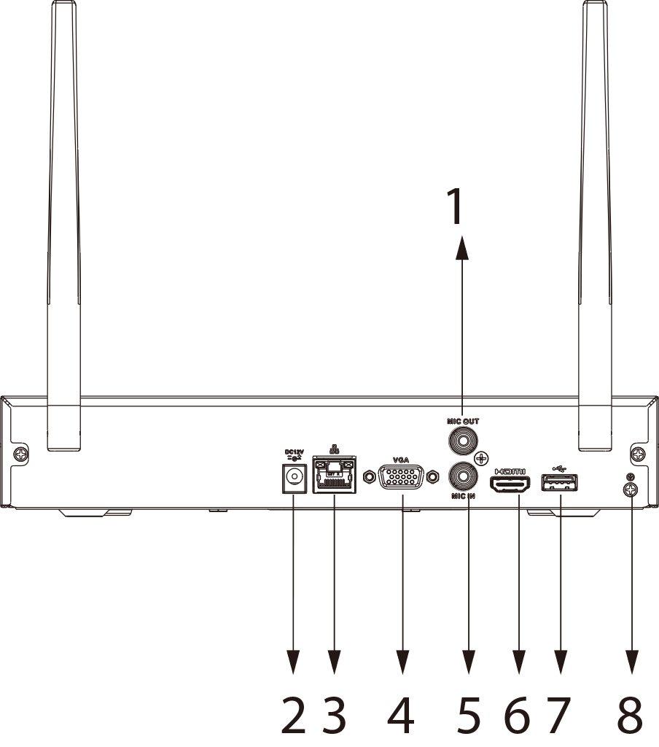

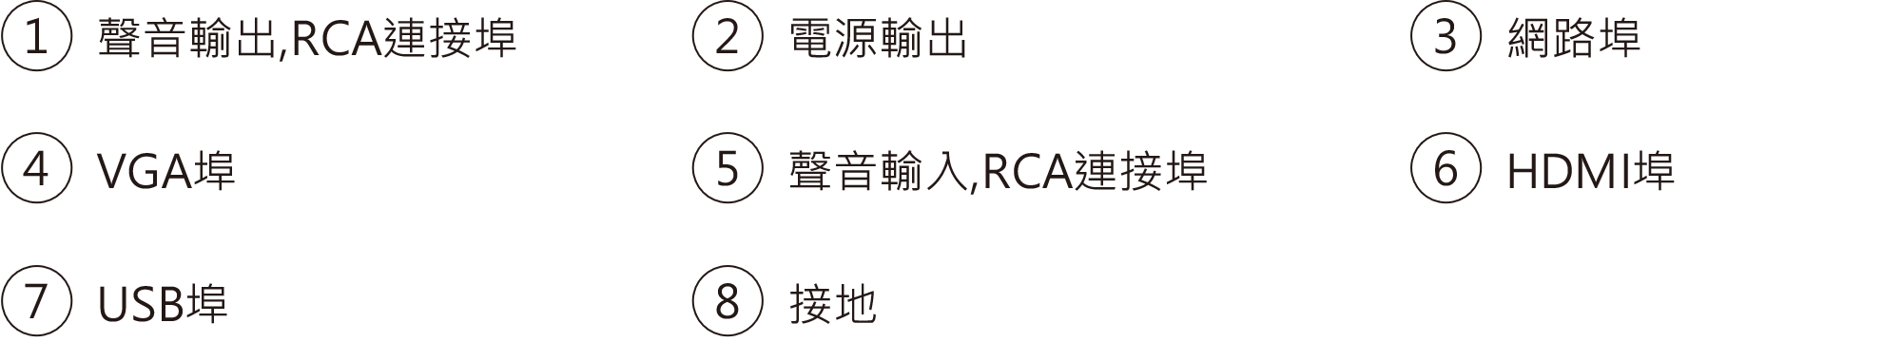

※ 型錄規格若與實機不符，以實機為準。
※ 公司保留修改此規格之權利，修改後不另行通知，實際內容請隨時來電洽詢。

V2512.0

